验证性实验：

**实验二、交换机配置实验**

课程名称：组网工程 开课实验室：6313

|  |  |  |  |  |  |
| --- | --- | --- | --- | --- | --- |
| 专业班级 | 软件1603 | 学号 | 201616040310 | 姓名 | 张勋 |
| 实验项目名称 | 实验二：交换机配置实验 | | | 实验日期 | 2019.4.8 |
| 成绩评定 |  | | | | |

**注意：在交换机实验中，所使用的交换机均以switch+学号后四位命名，例如：switch0101，如使用多台交换机，则用switch0101a，switch0101b，switch0101c。给主机配置IP地址时，将学号后两位嵌入到第三个字段，例如：学号为3的同学，主机IP地址分配范围为192.168.3.X，如需多个网段，则从3开始依次顺延。**

**第一部分：交换机基础配置**

对交换机配置主机名、登录密码、虚拟终端密码、进入特权模式密码，管理IP等内容，配置完成后进行测试，测试配置是否成功。

对配置命令和测试结果截图放入实验报告中。

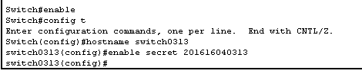

图1-1 配置主机名、登录密码

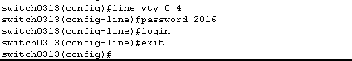

图1-2虚拟终端密码

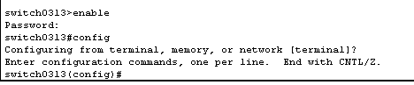

图1--3进入特权模式密码

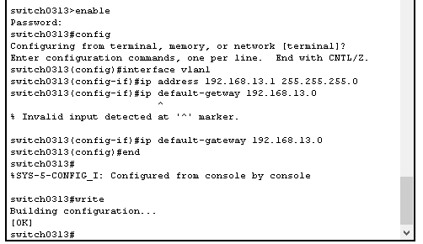

图1-4管理IP

.

**第二部分：单交换机VLAN配置**

用一个交换机连接至少四台主机,

1、配置IP地址,主机之间互相ping,是否连通?请分析原因。

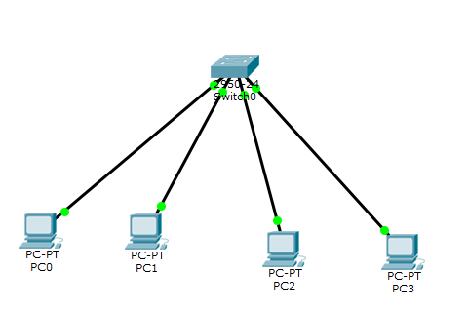

图2-1拓扑结构图

表2-1 四个主机的IP地址分配

|  |  |  |  |
| --- | --- | --- | --- |
| 设备名称/编号 | IP地址 | 子网掩码 | 网关 |
| PC-PT PC0 | 192.168.13.3 | 255.255.255.0 | 192.168.13.1 |
| PC-PT PC1 | 192.168.13.4 | 255.255.255.0 | 192.168.13.1 |
| PC-PT PC2 | 192.168.13.5 | 255.255.255.0 | 192.168.13.1 |
| PC-PT PC3 | 192.168.13.6 | 255.255.255.0 | 192.168.13.1 |

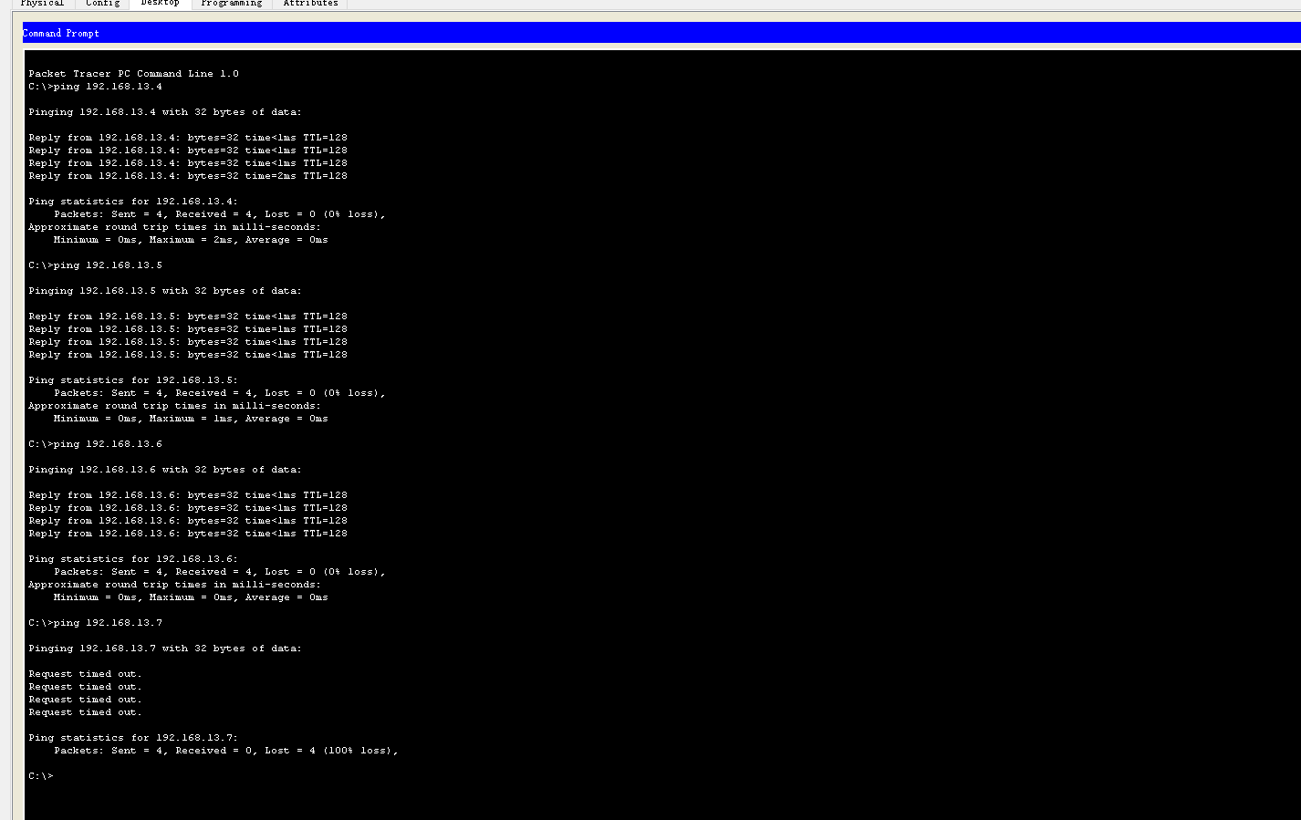

图2-2主机PC 0对其他主机ping

2、配置VLAN,其中部分设备属于VLAN2,部分设备属于VLAN3,然后主机之间互相PING,是否连通? 并分析原因。

对配置命令和测试结果截图放入实验报告中，并分析原因。

原因：同一局域网下的主机能互相ping通

表2-2单交换机多vlan

|  |  |  |  |  |
| --- | --- | --- | --- | --- |
| 虚拟局域网 | 设备名称/编号 | IP地址 | 子网掩码 | 网关 |
| Vlan1 | PC-PT PC0 | 192.168.13.3 | 255.255.255.0 | 192.168.13.1 |
| Vlan1 | PC-PT PC1 | 192.168.13.4 | 255.255.255.0 | 192.168.13.1 |
| Vlan2 | PC-PT PC2 | 192.168.13.5 | 255.255.255.0 | 192.168.13.1 |
| Vlan2 | PC-PT PC3 | 192.168.13.6 | 255.255.255.0 | 192.168.13.1 |

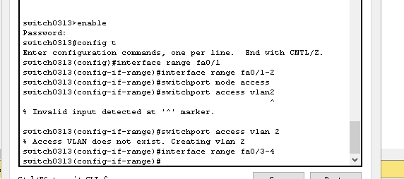

图2-3交换机分配两个VLAN

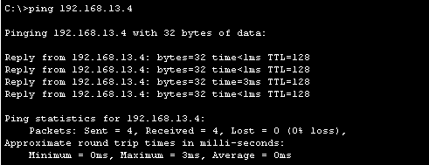

图2-4 主机PC 0 ping VLAN1的主机PC1

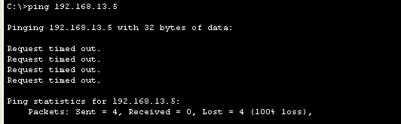

图2-5 主机PC 0 ping VLAN2的主机PC2

**第三部分：跨交换机VLAN配置**

用两个交换机连接至少四台主机,

1、配置VLAN,要求每个交换机上都有部分设备属于VLAN2,部分设备属于VLAN3,然后主机之间互相PING,是否连通? 请分析原因。

原因：都ping不通，同一交换机下的主机vlan不同则不通，交换机与交换机之间不同，不同交换机的主机也不通。

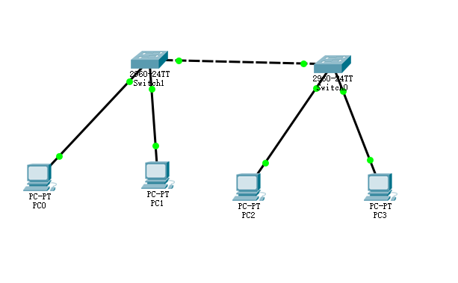

图3-1拓扑结构图

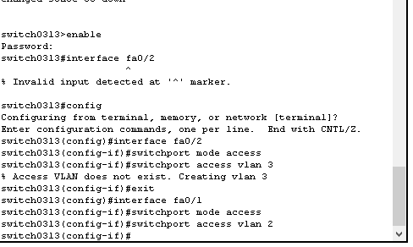

图3-2再次分配vlan

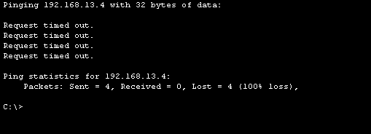

图3-3 主机PC0 ping PC1

2、在交换机互联的端口上配置TRUNK端口，主机之间互PING,是否连通? 请分析原因。

对配置命令和测试结果截图放入实验报告中，并分析原因。

原因：同一vlan下的主机可以ping通，不同vlan下的主机不能ping通

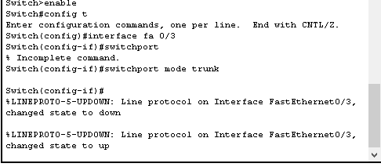

图3-4交换机配置TRUNK端口

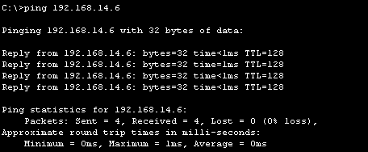

图3-5 PC0 ping PC2

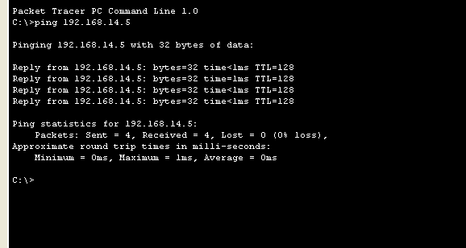

图3-6 PC1 ping PC3

**第四部分：用SVI方式实现跨VLAN通信**

断开第三部分中的两个二层交换机之间的连接，然后用一个三层交换机连接二层交换机。

1、配置交换机的TRUNK端口，保证同一个VLAN内的主机之间能互相连通。

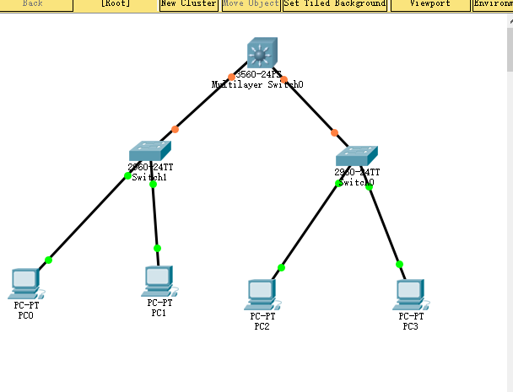

图4-1三层交换机拓扑结构图

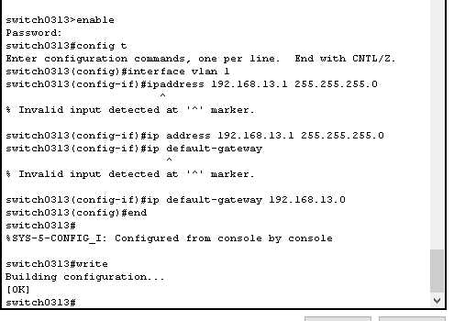

图4-2配置交换机1的trunk

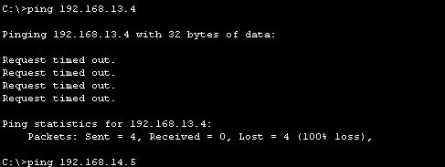

图4-2 PC0 ping PC1

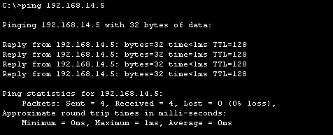

图4-3 PC0 ping PC2

2、在三层交换机上进行相关配置，实现跨VLAN的通信。

对配置命令和测试结果截图放入实验报告中，并分析原因。

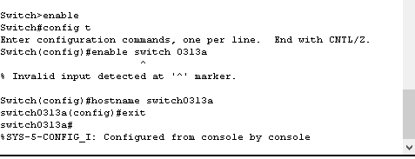

图4-1设置三层交换机名称

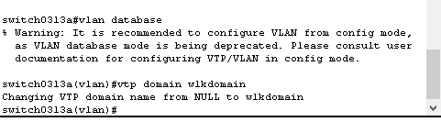

图4-2设置server管理域

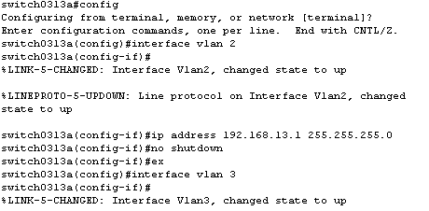

图4-3配置ip